 | „A Miskolci Egyetemen működő tudományos képzési műhelyek összehangolt minőségi fejlesztése”  TÁMOP-4.2.2/B-10/1-2010-0008  Tehetségeket gondozunk! | 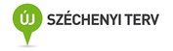

2. sz. melléklet

TELJESÍTÉS IGAZOLÁS

Alprojekt megnevezése:

Alulírott igazolom, hogy a 20...… …………… ……….-án kelt szerződésben vállalt kötelezettségét a ……………………………………….. (cégnév) teljesítette, a számla benyújtására jogosult.

Miskolc, 20…… …………… …………

……………………………………………………
Alprojekt vezető / Projektmenedzser

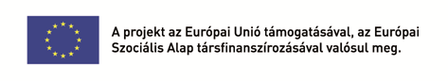 | 

